MĚSTO OTROKOVICE
Rada města Otrokovice

NAŘÍZENÍ MĚSTA OTROKOVICE,
KTERÝM SE VYDÁVÁ TRŽNÍ ŘÁD A STANOVUJE ZÁKAZ NĚKTERÝCH FOREM PRODEJE ZBOŽÍ A POSKYTOVÁNÍ SLUŽEB
(TRŽNÍ ŘÁD)

Rada města Otrokovice rozhodla dne 15. listopadu 2023 usnesením č. RMO/15/20/23 vydat na základě ustanovení § 18 zákona č. 455/1991 Sb., o živnostenském podnikání (živnostenský zákon), ve znění pozdějších předpisů, ustanovení § 11p zákona č. 458/2000 Sb., o podmínkách podnikání a o výkonu státní správy v energetických odvětvích a o změně některých zákonů (energetický zákon), ve znění pozdějších předpisů a ustanovení § 102 odst. 2 písm. d) zákona č. 128/2000 Sb., o obcích (obecní zřízení), ve znění pozdějších předpisů toto nařízení města Otrokovice:

ČÁST PRVNÍ
ÚVODNÍ USTANOVENÍ
Čl. 1
Předmět úpravy
- Tímto nařízením města Otrokovice (dále jen „nařízení“) se s působností pro území města Otrokovice (dále jen „území města“):
- vydává tržní řád, kterým se vymezují místa pro nabídku a prodej zboží (dále jen "prodej zboží") a pro nabídku a poskytování služeb (dále jen "poskytování služeb") mimo provozovnu určenou k tomuto účelu rozhodnutím, opatřením nebo jiným úkonem vyžadovaným stavebním zákonem) (dále jen „stavebně určená provozovna“) a stanovují se další podmínky pro prodej zboží a poskytování služeb na vymezených místech mimo stavebně určenou provozovnu,
- stanovuje, že některé formy prodeje zboží nebo poskytování služeb dle živnostenského zákona prováděné mimo stavebně určenou provozovnu jsou na území města zakázány.
- stanovuje, že některé formy prodeje zboží nebo poskytování služeb prováděné mimo obchodní prostory jsou při výkonu licencované činnosti držitelem licence nebo při výkonu zprostředkovatelské činnosti v energetických odvětvích dle energetického zákona na území města zakázány.
- Část druhá tohoto nařízení (tržní řád) se nevztahuje na následující formy prodeje zboží a poskytování služeb prováděné mimo stavebně určenou provozovnu:
- prodej zboží a poskytování služeb pomocí automatů obsluhovaných spotřebitelem v souladu se živnostenským zákonem),
- prodej zboží a poskytování služeb v pojízdných prodejnách na pozemních komunikacích mimo v tomto nařízení vymezená tržiště; pojízdnou prodejnou je mobilní zařízení určené k prodeji zboží nebo k poskytování služeb schopné pohybu a samostatné funkce, které splňuje technické, případně jiné požadavky podle právních předpisů upravujících provoz na pozemních komunikacích),
- prodej zboží a poskytování služeb prováděné na objednávku (pozvání) oprávněného uživatele dotčené budovy nebo její části (např. bytu), a to za účasti daného objednatele v jím oprávněně užívané části budovy,
- prodej občerstvení a prodej audiovizuálních nosičů, rukodělných, prezentačních a upomínkových předmětů při konání cirkusu, lunaparku, kulturní nebo společenské akce, koncertu nebo obdobného vystoupení výkonných umělců, pokud prodej zabezpečuje osoba určená pořadatelem akce a jde-li o prodej prováděný na místech oprávněně užívaných pořadatelem akce nebo přímo prodejci, mimo v tomto nařízení vymezená tržiště,
- prodej občerstvení a prodej sportovních potřeb, prezentačních a upomínkových předmětů při konání sportovní akce, pokud prodej zabezpečuje osoba určená pořadatelem akce a jde-li o prodej prováděný na místech oprávněně užívaných pořadatelem akce nebo přímo prodejci, mimo v tomto nařízení vymezená tržiště,
- prodej zmrzliny a zmražených krémů prováděný prodejci na místech jimi oprávněně užívaných, mimo v tomto nařízení vymezená tržiště,
- prodej předmětů nebo vstupenek, jestliže je jím konána sbírka v souladu se zákonem o veřejných sbírkách),
- prodej nezpracovaných rostlinných nebo živočišných výrobků z vlastní drobné pěstitelské a chovatelské činnosti prováděný mimo veřejná prostranství) fyzickou osobou, a to v budově nebo na pozemku touto osobou oprávněně užívaném (tzv. prodej ze dvora),
- prodej ryb, vánočních stromků, jmelí a chvojí v období od 1. prosince do 24. prosince prováděný prodejci na místech jimi oprávněně užívaných, mimo v tomto nařízení vymezená tržiště,
- poskytování kominických služeb),
- provozování dopravy, včetně taxislužby).
Povinnosti stanovené jinými právními předpisy) pro formy prodeje zboží a poskytování služeb uvedené v tomto odstavci nejsou tímto nařízením dotčeny.

ČÁST DRUHÁ
TRŽNÍ ŘÁD
Čl. 2
Vymezení některých pojmů
Pro účely tohoto nařízení se rozumí:
- předsunutým prodejním místem - vymezené prodejní místo mimo stavebně určenou provozovnu, na kterém je na zpevněném povrchu umístěno prodejní zařízení, z něhož se nabízí, případně i prodává zboží stejného druhu jako ve stavebně určené provozovně, se kterou dané předsunuté prodejní místo bezprostředně funkčně souvisí,
- restaurační zahrádkou - vymezené místo mimo stavebně určenou provozovnu, na kterém se na zpevněném povrchu provozuje živnost „hostinská činnost“, které je k tomuto účelu vybaveno a které bezprostředně funkčně souvisí s provozovnou stavebně určenou k provozování živnosti „hostinská činnost“,
- oprávněným uživatelem místa - osoba, která má k danému místu vlastnické, nájemní nebo jiné právo, z něhož vyplývá oprávnění dané místo užívat,
- prodejcem - osoba prodávající zboží nebo poskytující služby na místech pro prodej zboží a poskytování služeb mimo stavebně určenou provozovnu,
- provozovatelem předsunutého prodejního místa - provozovatel funkčně související stavebně určené provozovny, který má odpovídající práva k užívání a provozování daného předsunutého prodejního místa,
- provozovatelem restaurační zahrádky - provozovatel funkčně související stavebně určené provozovny, který má odpovídající práva k užívání a provozování daného místa restaurační zahrádky,
- provozovatelem tržiště - oprávněná osoba mající odpovídající práva k užívání a provozování daného tržiště.

Čl. 3
Místa pro prodej zboží a poskytování služeb
- Na území města je možno mimo stavebně určenou provozovnu prodávat zboží nebo poskytovat služby jen na vymezených místech a za podmínek uvedených v tomto nařízení; ustanovení čl. 1 odst. 2 tímto není dotčeno.
- Pro prodej zboží a poskytování služeb mimo stavebně určenou provozovnu se na území města vymezují následující místa:
- tržiště uvedená v příloze tohoto nařízení, a to pouze pro přílohou stanovené druhy prodávaného zboží nebo poskytované služby,
- předsunutá prodejní místa provozovaná v souladu s tímto nařízením a dalšími právními předpisy vždy oprávněným uživatelem místa, na kterém je umístěno dané předsunuté prodejní místo, přičemž tento oprávněný uživatel místa musí být zároveň provozovatelem stavebně určené provozovny bezprostředně funkčně související s daným předsunutým prodejním místem,
- restaurační zahrádky provozované v souladu s tímto nařízením a dalšími právními předpisy vždy oprávněným uživatelem místa, na kterém je umístěna daná restaurační zahrádka, přičemž tento oprávněný uživatel místa musí být zároveň provozovatelem stavebně určené provozovny bezprostředně funkčně související s danou restaurační zahrádkou.
- Z přílohy tohoto nařízení vyplývá rozdělení tržišť podle druhu prodávaného zboží nebo poskytované služby a podle toho, zda je dané tržiště určeno k celoročnímu nebo časově omezenému provozování.

Čl. 4
Kapacita a požadavky na vybavenost míst pro prodej zboží a poskytování služeb
- Kapacita tržiště, zejména počet prodejních míst, případně jejich rozmístění, musí být stanovena tak, aby byly zajištěny přiměřené podmínky pro zachování kultury prodeje, pro bezpečný pohyb osob po tržišti, včetně osob s omezenou schopností pohybu a orientace, a pro zásobování. Není-li kapacita daného tržiště stanovena v příloze tohoto nařízení, postupuje se při stanovení kapacity podle předchozí věty.
- Kapacita restaurační zahrádky, tedy počet stolů a míst pro hosty, musí být stanovena tak, aby byly zajištěny přiměřené podmínky pro zachování kultury poskytování hostinských služeb, pro bezpečný pohyb osob v restaurační zahrádce, včetně osob s omezenou schopností pohybu a orientace, a pro bezpečnou obsluhu a musí být přiměřená kapacitě sociálních zařízení ve funkčně související stavebně určené provozovně.
- Každé místo pro prodej zboží a poskytování služeb mimo stavebně určenou provozovnu, pokud je provozováno v době snížené viditelnosti, musí být vybaveno dostatečným osvětlením, které umožní spotřebiteli řádně uplatňovat jeho práva, např. seznámit se s označením prodejního místa, prohlédnout si nabízené zboží, přečíst návod k použití, případně jídelní lístek apod.
- Povinné vybavení prodejních míst, které je podle druhu prodávaného zboží nebo poskytované služby stanoveno jinými právními předpisy), není tímto nařízením dotčeno.

Čl. 5
Doba prodeje zboží a poskytování služeb
- Místa pro prodej zboží a poskytování služeb mimo stavebně určenou provozovnu mohou být provozována celoročně, není-li v příloze tohoto nařízení stanoveno jinak.
- Doba prodeje zboží a poskytování služeb (dále jen „prodejní doba“) na tržištích a na předsunutých prodejních místech nesmí začít dříve než v 7 hodin a musí skončit nejpozději v 19 hodin téhož dne, není-li v příloze tohoto nařízení stanoveno jinak.
- V restauračních zahrádkách nesmí prodejní doba začít dříve než v 8 hodin a musí skončit nejpozději ve 22 hodin téhož dne. Předchozí věta se nepoužije pro noc z 31. prosince na 1. ledna a dále v době, kdy je obecně závaznou vyhláškou města) vymezena kratší doba nočního klidu.

Čl. 6
Pravidla pro udržování čistoty a bezpečnosti
- Provozovatel tržiště, provozovatel předsunutého prodejního místa a provozovatel restaurační zahrádky je povinen průběžně po celou prodejní dobu kontrolovat čistotu jím provozovaných prostor a zajišťovat jejich úklid a čištění, případně dezinfekci a dále je povinen po skončení prodejní doby zkontrolovat čistotu jím provozovaných prostor a zajistit jejich úklid, jsou-li znečištěny. Povinnosti prodejců podle odstavců 3 a 4 tímto nejsou dotčeny.
- Provozovatel tržiště je povinen zajistit rozmístění dostatečného počtu nádob pro odkládání odpadů v prostorách daného tržiště, a to jak pro prodejce, tak pro návštěvníky, a dále je povinen zajistit pravidelný odvoz odpadů a jejich likvidaci v souladu se zákonem o odpadech). Povinnosti provozovatele předsunutého prodejního místa a povinnosti provozovatele restaurační zahrádky podle zákona o odpadech nejsou tímto dotčeny.
- Prodejce je povinen dodržovat zásady osobní hygieny, udržovat přidělené prodejní místo, jeho bezprostřední okolí a používané prodejní zařízení v čistotě, odpady ukládat na určená místa a po skončení prodejní doby je prodejce povinen uvést prodejní místo do původního stavu. Prodejce nesmí mimo prodejní dobu nechat na tržišti svoje věci, zejména zboží, prázdné přepravky a odpady.
- Prodejce potravin je dále povinen odpady, zejména vedlejší živočišné produkty, odstraňovat bez zbytečného odkladu z prostor, kde se nacházejí prodávané potraviny, aby tyto odpady nepředstavovaly možný zdroj kontaminace potravin. Veterinární a hygienické podmínky zacházení s prodávanými živočišnými produkty stanovují jiné právní předpisy).
- Motorovými vozidly dovážejícími zboží lze se souhlasem provozovatele daného tržiště vjíždět v prodejní době do prostor určených pro návštěvníky tržiště, není-li tím ohrožena bezpečnost osob. Po dobu nakládky a vykládky zboží nebo jiných věcí z motorového vozidla v prostorách tržiště je zakázáno ponechávat motor dotčeného vozidla v chodu.
- K ochraně před slunečním zářením nebo před deštěm může prodejce na tržišti používat slunečník nebo jiné vhodné zařízení zajištěné tak, aby nebyla ohrožena bezpečnost návštěvníků tržiště nebo ostatních prodejců. Vystavovat zboží a umísťovat prodejní zařízení pro vystavování nabízeného zboží lze pouze na místě vymezeném provozovatelem daného tržiště.

Čl. 7
Pravidla řádného provozu míst pro prodej zboží a poskytování služeb
- Provozovatel tržiště, provozovatel předsunutého prodejního místa a provozovatel restaurační zahrádky je povinen dbát o to, aby na jím provozovaném místě pro prodej zboží a poskytování služeb bylo v souvislosti s jeho provozem a užíváním dodržováno toto nařízení a další související právní předpisy).
- Provozovatel tržiště organizuje provoz daného tržiště a přiděluje prodejcům prodejní místa. Při organizování provozu tržiště a přidělování prodejních míst prodejcům musí provozovatel tržiště dbát na zajištění bezpečného pohybu osob po tržišti, zejména ponechávat dostatečné volné místo pro průchod tržištěm. Pravidla k zajištění bezpečného pohybu osob s omezenou schopností pohybu a orientace stanovená vyhláškou o obecných technických požadavcích zabezpečujících bezbariérové užívání staveb) tímto nejsou dotčena.
- Příprava místa pro prodej zboží a poskytování služeb může být zahájena nejdříve 1 hodinu před začátkem stanovené prodejní doby tržiště a jeho úklid musí být ukončen nejpozději 1 hodinu po skončení stanovené prodejní doby tržiště.
- Provozovatel tržiště je povinen vyvěsit na vhodném veřejně přístupném místě na tržišti následující informace:
- identifikační a kontaktní údaje provozovatele tržiště,
- prodejní dobu daného tržiště,
- toto nařízení v platném a účinném znění, případně provozní řád daného tržiště, je-li jeho provozovatelem vydán.

ČÁST TŘETÍ
ZÁKAZY
Čl. 8
Zákazy některých forem prodeje zboží a poskytování služeb
- Pro účely tohoto článku se rozumí:
- podomním prodejem – nabízení zboží, prodej zboží, nabízení služeb a poskytování služeb, je-li prováděno uvnitř budov, avšak mimo stavebně určenou provozovnu (mimo obchodní prostory),
- pochůzkovým prodejem – nabízení zboží, prodej zboží, nabízení služeb a poskytování služeb, je-li prováděno na veřejných prostranstvích nebo na dalších veřejně přístupných místech mimo stavebně určenou provozovnu, a to s použitím přenosného nebo neseného zařízení, anebo bez použití zařízení tzv. přímo z ruky, bez ohledu na to, zda se při tom prodejce (poskytovatel) pohybuje.
- Zákazy podomního prodeje uvedené v tomto článku jsou stanoveny zejména v zájmu bezpečnosti dotčených fyzických osob a v zájmu jejich ochrany před obchodními praktikami, které využívají obtížnou okamžitou situaci dané osoby, její duševní nebo fyzickou slabost, věk, osamění, zranitelnost nebo důvěřivost. Zákazy pochůzkového prodeje uvedené v tomto článku jsou stanoveny zejména v zájmu omezení obtěžování dotčených fyzických osob mimo místa určená pro prodej zboží a poskytování služeb.
- Na území města jsou v souladu se živnostenským zákonem zakázány následující formy prodeje zboží a poskytování služeb prováděné mimo stavebně určenou provozovnu:
  - podomní prodej prováděný uvnitř budov nebo částí budov určených k bydlení nebo k rodinné rekreaci, budov zařízení pobytových sociálních služeb, budov zdravotnických zařízení a veřejně přístupných budov orgánů veřejné moci, a to bez předchozí objednávky (pozvání) od dotčeného oprávněného uživatele dané budovy, případně části budovy, kde má podomní prodej probíhat,
  - pochůzkový prodej prováděný mimo místa vymezená v čl. 3 odst. 2, přičemž na místech vymezených v čl. 3 odst. 2 je pochůzkový prodej možný jen v souladu s podmínkami stanovenými tímto nařízením, zejména v souladu se stanoveným sortimentem daného místa; možnost pochůzkového prodeje zboží nebo poskytování služeb v souladu s ustanovením čl. 1 odst. 2 písm. d), e), f), g) a j) není tímto zákazem dotčena.
- Na území města jsou v souladu s energetickým zákonem zakázány následující formy prodeje zboží nebo poskytování služeb prováděné mimo obchodní prostory při výkonu licencované činnosti držitelem licence nebo při výkonu zprostředkovatelské činnosti v energetických odvětvích dle energetického zákona:
- podomní prodej elektřiny, plynu nebo tepelné energie spotřebitelům, případně poskytování souvisejících služeb dle energetického zákona spotřebitelům, prováděný uvnitř budov nebo částí budov určených k bydlení nebo k rodinné rekreaci, budov zařízení pobytových sociálních služeb, budov zdravotnických zařízení a veřejně přístupných budov orgánů veřejné moci, a to bez předchozí objednávky (pozvání) od dotčeného oprávněného uživatele dané budovy, případně části budovy, kde má podomní prodej spotřebitelům probíhat,
- pochůzkový prodej elektřiny, plynu nebo tepelné energie spotřebitelům, případně poskytování souvisejících služeb dle energetického zákona spotřebitelům.
- Zákazy vyplývající z jiných právních předpisů) nejsou tímto článkem dotčeny.

ČÁST ČTVRTÁ
ZÁVĚREČNÁ USTANOVENÍ
Čl. 9
Zrušovací ustanovení
Zrušuje se nařízení města Otrokovice č. 2/2022, kterým se vydává tržní řád a stanovuje zákaz některých forem prodeje zboží a poskytování služeb (tržní řád), vydané dne 23.2.2022.

Čl. 10
Účinnost
Toto nařízení nabývá účinnosti dnem 01. ledna 2024.

Bc. Hana Večerková, DiS. v.r.
starostka města

Ing. Petr Ťopek v.r.
místostarosta města

PŘÍLOHA NAŘÍZENÍ MĚSTA OTROKOVICE, KTERÝM SE VYDÁVÁ TRŽNÍ ŘÁD A STANOVUJE ZÁKAZ NĚKTERÝCH FOREM PRODEJE ZBOŽÍ A POSKYTOVÁNÍ SLUŽEB (TRŽNÍ ŘÁD)

Název tržiště: | Umístění tržiště: | Určeno pro prodej následujících druhů zboží a poskytování služeb: | Kapacita:
- Městské tržiště Hlavní ul. | na části pozemku parc.č. 1502/30 v k.ú. Kvítkovice u Otrokovic (viz situační nákres – vyžlucená část) | - celoročně:  prodej potravin rostlinného původu (např. ovoce, zelenina, brambory, suché skořápkové plody, koření, bylinky, mlýnské obilné výrobky) mimo houby, prodej včelích produktů, vajec, těstovin sušených, sazenic a semen rostlin, květin, řemeslných a rukodělných výrobků  - od 1. prosince do 24. prosince také:  prodej ryb, trvanlivých masných výrobků a sýrů, pekařských a cukrářských výrobků, cukrovinek, čokolády a čokoládových bonbónů, vánočních ozdob, vánočních stromků, jmelí, chvojí, hraček, knih, audiovizuálních nosičů, kosmetických prostředků, bižuterie | 7 pevně zbudovaných prodejních pultů
Tržiště je otevřeno celoročně v pracovní dny a v soboty, pokud na ně nepřipadá státní nebo státem uznaný svátek. Prodejní doba je v pracovní dny od 7 do 19 hodin, v sobotu od 7 do 12 hodin. Provozovatelem tržiště jsou na základě smlouvy s městem Technické služby Otrokovice, s.r.o.

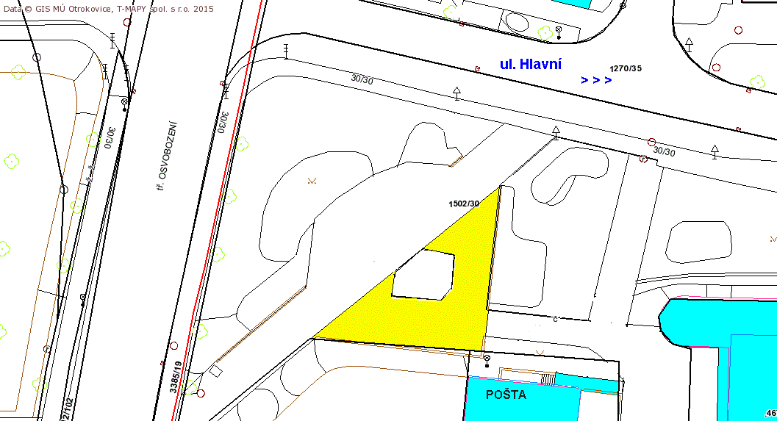

Název tržiště: | Umístění tržiště: | Určeno pro prodej následujících druhů zboží a poskytování služeb: | Kapacita:
- Městské tržiště Tylova ul. | na pozemcích parc.č. 439/207, 439/208, 439/209 a 439/210 a na části pozemku parc.č. 439/6, vše v k.ú. Otrokovice (viz situační nákres – vyžlucená část) | - celoročně:  prodej potravin rostlinného původu (např. ovoce, zelenina, brambory, suché skořápkové plody, koření, bylinky, mlýnské obilné výrobky) mimo houby, prodej včelích produktů, vajec, těstovin sušených, sazenic a semen rostlin, květin, řemeslných a rukodělných výrobků  - od 1. prosince do 24. prosince také:  prodej ryb, trvanlivých masných výrobků a sýrů, pekařských a cukrářských výrobků, cukrovinek, čokolády a čokoládových bonbónů, vánočních ozdob, vánočních stromků, jmelí, chvojí, hraček, knih, audiovizuálních nosičů, kosmetických prostředků, bižuterie | 19 pevně zbudovaných prodejních pultů
Tržiště je otevřeno celoročně v pracovní dny a v soboty, pokud na ně nepřipadá státní nebo státem uznaný svátek. Prodejní doba je v pracovní dny od 7 do 19 hodin, v sobotu od 7 do 12 hodin. Provozovatelem tržiště jsou na základě smlouvy s městem Technické služby Otrokovice, s.r.o.
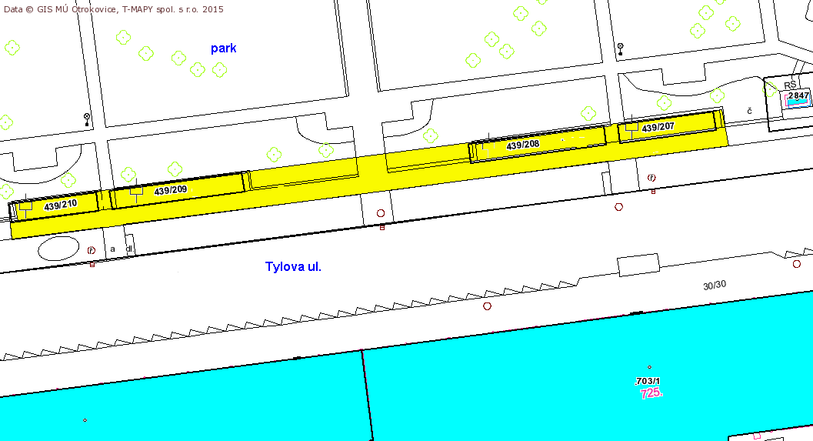

Název tržiště: | Umístění tržiště: | Určeno pro prodej následujících druhů zboží a poskytování služeb: | Kapacita:
- Tržiště v rámci městských poutí a jiných městských kulturních akcí před Společenským domem | na pozemku parc.č. 439/7 a na částech pozemků parc.č. 439/5, 439/6, 439/8 a 439/14, vše v k.ú. Otrokovice (viz situační nákres – vyžlucená část) | - prodej ovoce, suchých skořápkových plodů, cukrovinek, koření, bylinek, včelích produktů, pekařských a cukrářských výrobků, trvanlivých masných výrobků a sýrů, nealkoholických nápojů, moštů, piva a vína, řemeslných a rukodělných výrobků, květin, hraček, knih, audiovizuálních nosičů, kosmetických prostředků, bižuterie, kožených a kožešinových výrobků, oděvů, obuvi  - poskytování hostinských služeb – občerstvení | nestanovuje se
Tržiště je otevřeno vždy jen v rámci dané akce, mimo dny pořádání předmětných akcí daný prostor není považován za tržiště. Prodejní doba musí být v souladu s čl. 5 odst. 2. Provozovatelem tržiště jsou na základě smlouvy s městem Technické služby Otrokovice, s.r.o.
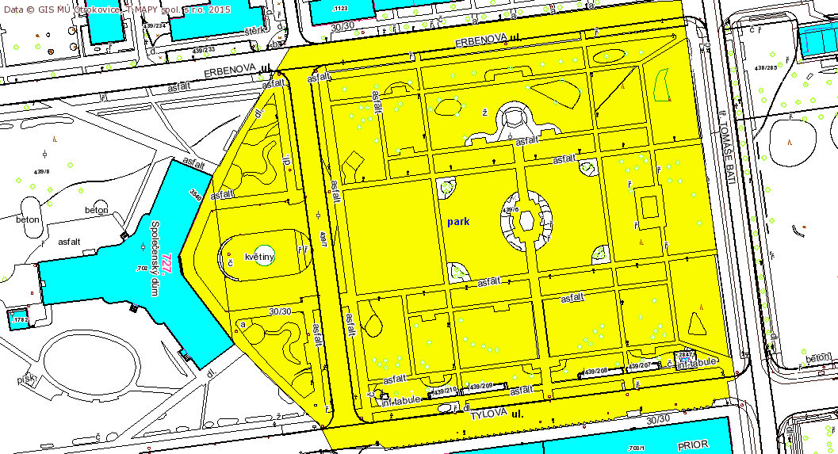

Název tržiště: | Umístění tržiště: | Určeno pro prodej následujících druhů zboží a poskytování služeb: | Kapacita:
- Tržiště v rámci městských kulturních akcí, velikonočních, vánočních, farmářských a jiných tématických městských trhů na náměstí 3. května | na části pozemku parc.č. 2298/5 v k.ú. Otrokovice (viz situační nákres – vyžlucená část) | - prodej potravin rostlinného původu (např. ovoce, zelenina, brambory, suché skořápkové plody, koření, bylinky, mlýnské obilné výrobky) mimo houby  - prodej potravin živočišného původu (např. masné výrobky, vejce, mléko, mléčné výrobky, včelí produkty) mimo maso  - prodej zpracovaných produktů rybolovu  - prodej ryb (jen od 1. do 24. prosince)  - prodej cukrovinek, pekařských a cukrářských výrobků  - prodej nealkoholických nápojů, moštů, piva a vína  - prodej sazenic a semen rostlin, květin, řemeslných a rukodělných výrobků, vánočních a velikonočních ozdob, vánočních stromků, jmelí, chvojí, hraček, knih, audiovizuálních nosičů, kosmetických prostředků, bižuterie, kožených a kožešinových výrobků  - poskytování hostinských služeb – občerstvení | nestanovuje se
Tržiště je otevřeno vždy jen v rámci dané akce nebo trhu, mimo dny pořádání předmětných akcí nebo trhů daný prostor není považován za tržiště. Prodejní doba musí být v souladu s čl. 5 odst. 2. Provozovatelem tržiště jsou na základě smlouvy s městem Technické služby Otrokovice, s.r.o.
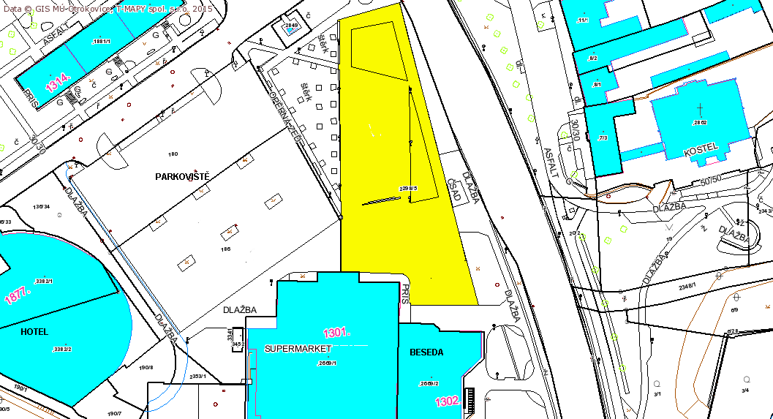

Název tržiště: | Umístění tržiště: | Určeno pro prodej následujících druhů zboží a poskytování služeb: | Kapacita:
- Tržiště v rámci městských kulturních akcí, velikonočních, vánočních, farmářských a jiných tematických městských trhů u kostela v Kvítkovicích | na částech pozemků parc.č. 1551/7 a 1551/8 v k.ú. Kvítkovice u Otrokovic (viz situační nákres – vyžlucená část) | - prodej potravin rostlinného původu (např. ovoce, zelenina, brambory, suché skořápkové plody, koření, bylinky, mlýnské obilné výrobky) mimo houby  - prodej potravin živočišného původu (např. masné výrobky, vejce, mléko, mléčné výrobky, včelí produkty) mimo maso  - prodej zpracovaných produktů rybolovu  - prodej ryb (jen od 1. do 24. prosince)  - prodej cukrovinek, pekařských a cukrářských výrobků  - prodej nealkoholických nápojů, moštů, piva a vína  - prodej sazenic a semen rostlin, květin, řemeslných a rukodělných výrobků, vánočních a velikonočních ozdob, vánočních stromků, jmelí, chvojí, hraček, knih, audiovizuálních nosičů, kosmetických prostředků, bižuterie, kožených a kožešinových výrobků  - poskytování hostinských služeb – občerstvení | nestanovuje se
Tržiště je otevřeno vždy jen v rámci dané akce nebo trhu, mimo dny pořádání předmětných akcí nebo trhů daný prostor není považován za tržiště. Prodejní doba musí být v souladu s čl. 5 odst. 2. Provozovatelem tržiště jsou na základě smlouvy s městem Technické služby Otrokovice, s.r.o.
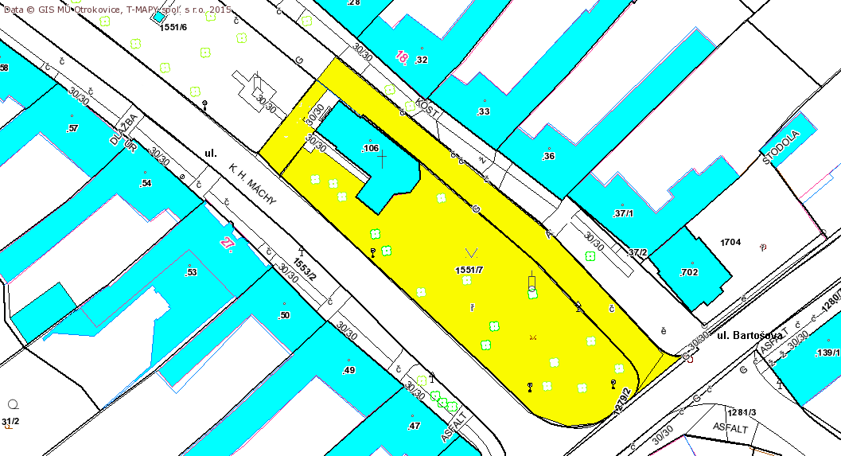

Poznámky:

1) Zákon č. 283/2021 Sb., stavební zákon, ve znění pozdějších předpisů.
) § 17 odst. 10 zákona č. 455/1991 Sb., o živnostenském podnikání (živnostenský zákon), ve znění pozdějších předpisů.
) Například zákon č. 361/2000 Sb., o provozu na pozemních komunikacích a o změnách některých zákonů (zákon o silničním provozu), ve znění pozdějších předpisů, zákon č. 56/2001 Sb., o podmínkách provozu vozidel na pozemních komunikacích, ve znění pozdějších předpisů.
) § 9 odst. 1 písm. d), e) zákona č. 117/2001 Sb., o veřejných sbírkách a o změně některých zákonů (zákon o veřejných sbírkách), ve znění pozdějších předpisů.
) § 34 zákona č. 128/2000 Sb., o obcích (obecní zřízení).
) Část třetí zákona č. 133/1985 Sb., o požární ochraně, ve znění zákona č. 320/2015 Sb.
) Zákon č. 111/1994 Sb., o silniční dopravě, ve znění pozdějších předpisů.
) Například povinnosti při umístění zařízení sloužícího pro poskytování prodeje na veřejných prostranstvích podle obecně závazné vyhlášky města Otrokovice č. 6/2019, o místních poplatcích, ve znění pozdějších předpisů, při příležitostném prodeji alkoholických nápojů podle § 14 zákona č. 65/2017 Sb., o ochraně zdraví před škodlivými účinky návykových látek, při prodeji potravin podle zákona č. 110/1997 Sb., o potravinách a tabákových výrobcích a změně a doplnění některých souvisejících zákonů, ve znění pozdějších předpisů, při prodeji živých ryb podle § 25 odst. 3 zákona č. 166/1999 Sb., o veterinární péči a o změně některých souvisejících předpisů (veterinární zákon), ve znění pozdějších předpisů a § 7 a násl. vyhlášky č. 289/2007 Sb., o veterinárních a hygienických požadavcích na živočišné produkty, které nejsou upraveny přímo použitelnými předpisy Evropských společenství, ve znění pozdějších předpisů.
) Například pro prodej potravin živočišného původu vyhláškou č. 289/2007 Sb., o veterinárních a hygienických požadavcích na živočišné produkty, které nejsou upraveny přímo použitelnými předpisy Evropských společenství, ve znění pozdějších předpisů.
) Obecně závazná vyhláška města Otrokovice č. 3/2019, o veřejném pořádku.
) Zákon č. 541/2020 Sb., o odpadech, ve znění pozdějších předpisů.
) Například zákon č. 110/1997 Sb., o potravinách a tabákových výrobcích a změně a doplnění některých souvisejících zákonů, ve znění pozdějších předpisů, zákon č. 166/1999 Sb., o veterinární péči a o změně některých souvisejících předpisů (veterinární zákon), ve znění pozdějších předpisů, vyhláška č. 289/2007 Sb., o veterinárních a hygienických požadavcích na živočišné produkty, které nejsou upraveny přímo použitelnými předpisy Evropských společenství, ve znění pozdějších předpisů, zákon č. 258/2000 Sb., o ochraně veřejného zdraví a o změně některých souvisejících zákonů, ve znění pozdějších předpisů.
) Například zákon č. 455/1991 Sb., o živnostenském podnikání (živnostenský zákon), ve znění pozdějších předpisů, § 14a zákona č. 634/1992 Sb., o ochraně spotřebitele, ve znění pozdějších předpisů, § 25 odst. 2 písm. b) zákona č. 166/1999 Sb., o veterinární péči a o změně některých souvisejících předpisů (veterinární zákon), ve znění pozdějších předpisů.
) Například § 4 odst. 1 a 5 vyhlášky č. 398/2009 Sb., o obecných technických požadavcích zabezpečujících bezbariérové užívání staveb, a bod 1.2.1. přílohy č. 2 k této vyhlášce.
) Například § 7a, § 7b a § 8 zákona č. 634/1992 Sb., o ochraně spotřebitele, ve znění pozdějších předpisů, § 11 odst. 2 písm. d) a e) zákona č. 65/2017 Sb., o ochraně zdraví před škodlivými účinky návykových látek, ve znění pozdějších předpisů. ---------------------------------------------------------------------------------------------------------------------------------------------------------------------------------------------------------------------------------

